SK 네트웍스 Family AI 32기 : 1팀
수집 데이터 보고서

산출물 단계 | 데이터 수집 및 저장
제출 일자 | 2026. 9. 16.
깃허브 경로
작성 팀원 | 이근준

수집 데이터
- 수집 데이터 개요
- 본 프로젝트에서 수집한 데이터셋의 개요를 아래 표에 정리한다. 수집 목적·사용 예정 기능·출처를 함께 기재하여 추후 활용 단계에서 참조할 수 있도록 한다.
데이터명 | 수집 대상 | 수집 목적 | 사용 예정 기능 | 출처 / 저작권
K-Startup 공고 | 창업진흥원 K-Startup 모집중 공고 | 창업 지원사업 추천 및 신청 자격 판정 | 공고 매칭 · 자격요건 게이트 | 공공데이터포털 오픈API 이용허락범위 제한 없음
기업마당 공고 | 중소벤처기업부 기업마당 지원사업 공고 | 자금·수출·인력 등 창업 외 분야까지 추천 범위 확대 | 공고 매칭 · 자격요건 게이트 | 기업마당 오픈API 공공저작물
공고 첨부문서 | 기업마당 공고문 첨부파일 (PDF·HWP·HWPX·DOCX) | API에 없는 신청 자격·제외 조건 확보 | 지원대상 정형화 파싱 | 각 공고 원문 첨부 공공저작물
- 수집 방법 및 자동화 절차
2.1 수집 방식 (해당 항목에 체크)
수집 방식 | 선택 | 수집 방식 | 선택
웹 크롤링 | ☑ | API 호출 | ☑
사용자 입력 | ☐ | 문서 파일 업로드 (PDF, CSV 등) | ☐
기타: 공고 본문 외 첨부 공고문(PDF·HWP) 원문까지 수집 | ☑
2.2 수집 방식 (해당 항목에 체크)
사용 언어 / 라이브러리 | Python 3.11 (표준 라이브러리 중심)  수집 · 정규화 : urllib · requests · json · re  저장 : PyMySQL (MySQL 8.0)  문서 추출 : pdfplumber (PDF) · zipfile (HWPX) · olefile (구 HWP)  저장 테이블 : MySQL 8.0 (notices · notice_attachments · attachment_texts · attachment_files · notice_conditions)  임베딩 : BGE-M3 (1024차원) · 벡터 색인 : Chroma  자격요건 추출 : OpenAI gpt-4o-mini (근거 문장 동반 + 규칙 검산)
자동화 여부 및 주기 | 자동화함. Windows 작업 스케줄러에 배치 작업 1건으로 등록, 매일 09:00 실행  수행 순서 : K-Startup 수집 → 기업마당 수집 → 정규화 → MySQL 저장 → 첨부 본문 추출 → 임베딩 생성 → 벡터 색인 → 벡터 업로드 → 첨부 원본 업로드 → 자격요건 추출  EC2 공용 서버에서 매일 09:10(KST) 벡터 색인을 따로 갱신한다 (crontab).
오류 발생 시 예외 처리 전략 | ① 받아오다 실패하면  3번까지 다시 시도한다. 30초 → 60초 → 120초 간격으로 늦춰가며 기다린다.  ② 건수가 갑자기 줄면  어제 1,533건이던 것이 오늘 절반도 안 되게 오면 API에 문제가 생긴 것으로 본다.  오늘 받은 것을 쓰지 않고 어제 받아둔 것을 그대로 쓴다.  공고를 지우는 방식이 아니라 없으면 넣고 있으면 고치는 방식이라 자료가 사라지지는 않는다.  잘못 온 값이 멀쩡한 값을 덮어쓰는 것을 막으려는 것이다.  ③ 한 곳이 실패해도 나머지는 받는다  기업마당이 안 되면 기업마당만 어제 것을 쓰고 K-Startup은 정상으로 갱신한다.  한 곳 때문에 전체가 멈추지 않는다.  ④ 저장은 중간에 끊겨도 깨지지 않는다  임시 파일에 다 쓴 뒤 마지막에 한 번에 바꿔친다.  중간에 전원이 꺼져도 반쯤 쓰다 만 파일이 남지 않는다.  ⑤ 두 번 겹쳐 도는 것을 막는다  이미 돌고 있으면 나중 것은 그냥 종료된다.  ⑥ 매번의 실행 결과를 기록에 남긴다(jsonl 파일)  성공이든 실패든 언제 몇 건을 받았는지 남기므로,  모르고 지나가는 실패가 없다.
2.3 예시 스크립트 또는 흐름도 첨부
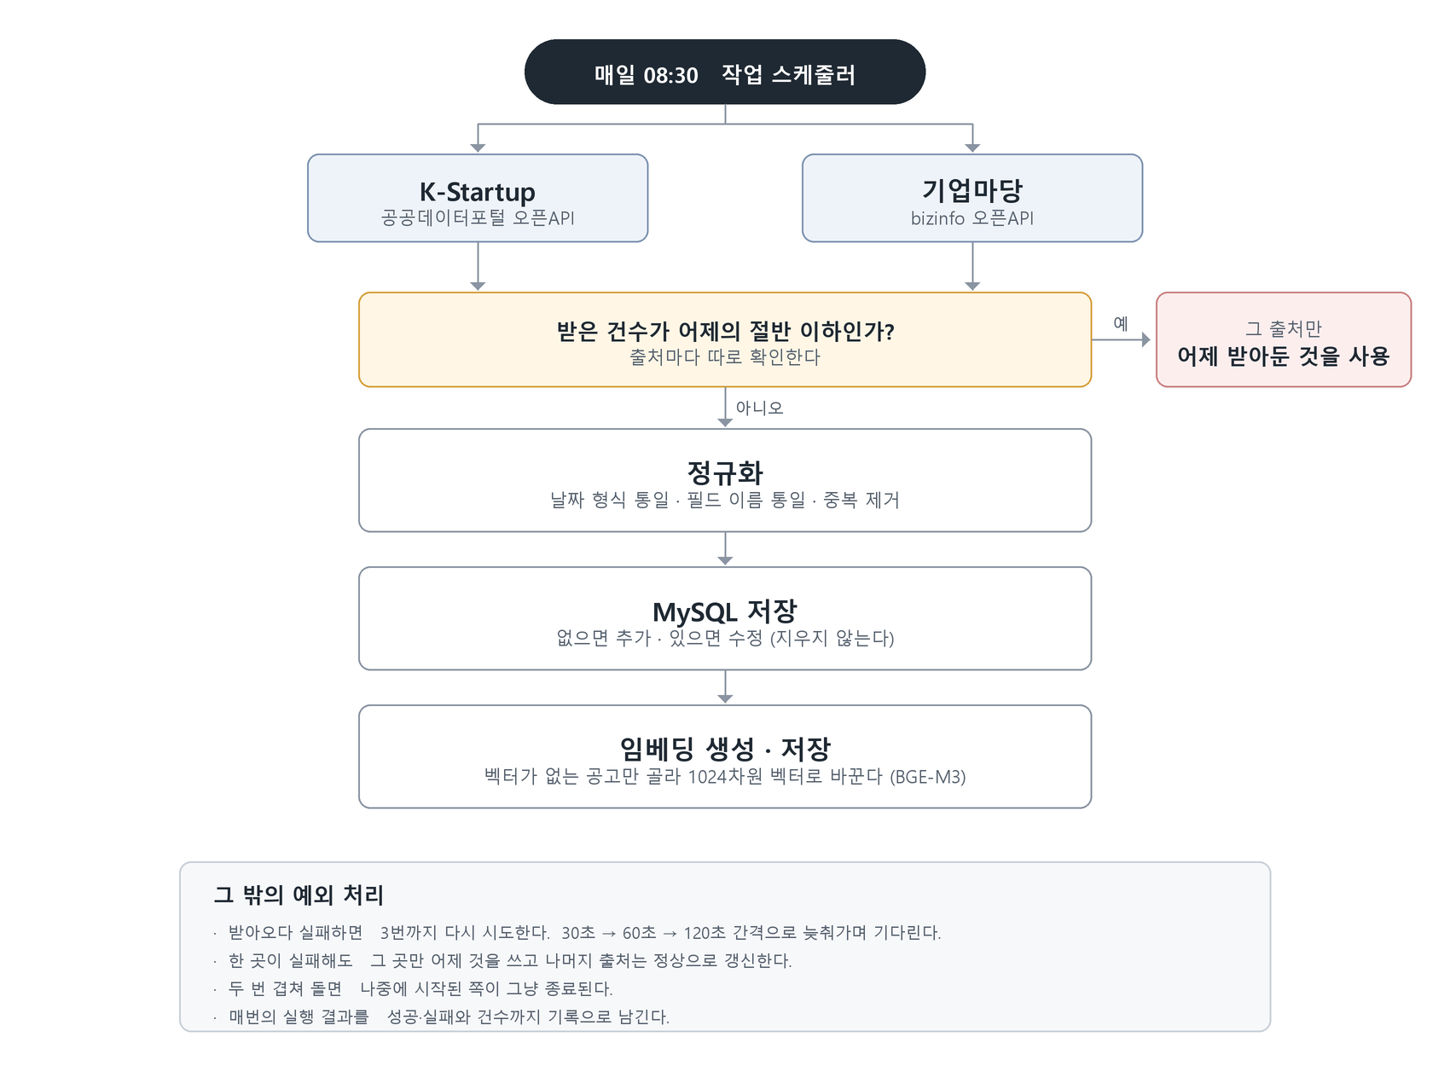
3. 데이터 설명 및 구성
3.1 파일 및 필드 설명
파일명 / 테이블명 | 필드명 | 데이터 타입 | 설명 | 예시
notices | notice_id | varchar(320) | 공고 고유 식별자. 출처 접두어로 충돌 방지 | bizinfo:PBLN_000000000126244
 | source | varchar(32) | 수집 출처 | kstartup / bizinfo
 | title | text | 공고 제목 | 2026년 스마트 제조혁신 지원사업 통합 공고
 | body | longtext | 사업 개요. HTML 태그 제거 후 저장 | 소상공인의 온라인시장 진출을 지원하고…
 | target_text | longtext | 지원대상 자유서술. 미확보 시 NULL | (K-Startup API aply_trgt_ctnt)  ❍ (사업대상) 예비창업자(팀) 또는 7년 이내 스타트업  ① 창업기업 지역 제한 없음  ② (예비창업자) 사업 공고일 기준 사업자등록 및  법인등록을 하지 않은 자 (팀) ..."
 | exclude_text | longtext | 제외대상. 미확보 시 NULL | (K-Startup API aply_excl_trgt_ctnt)  휴·폐업 중인 기업
 | age_condition_raw | text | 업력 조건 원문. 미확보 시 NULL | 예비창업자,1년미만,7년미만
 | category / subcategory | text | 지원사업 분야 대분류 / 중분류 | 기술 / 시험·인증
 | apply_start / apply_end | date | 접수 시작·종료일. 해석 불가 시 NULL | 2026-09-03 / 2026-09-28
 | apply_period_type | varchar(32) | 접수 방식 5종 | fixed / budget_exhaustion / rolling / until_filled / unknown
 | recruitment_status | varchar(32) | 모집 상태. 날짜로 추정하지 않음 | open / closed / unknown
 | issues | json | 정규화 경고 목록 | [{"field":"apply_period_raw","code":"unparsed_period"}]
 | raw | json | API 원본 응답 전체 | { … }
 | embedding | mediumblob | 공고 요약 임베딩. 1024차원 float32 (4,096바이트) | (이진 데이터)
 | embedding_fingerprint | varchar(128) | 모델·입력 구성·차원을 묶은 지문. 값이 바뀌면 전량 재생성 | bge-m3 / v1 / 1024
 | embedding_input_sha256 | char(64) | 임베딩 입력 텍스트의 해시. 같으면 다시 계산하지 않음 | a91c…77e
notice_attachments | role | varchar(32) | 첨부 용도 | notice(공고문) / form(신청서식)
 | url / name | text | 첨부 다운로드 주소와 파일명 | https://www.bizinfo.go.kr/cmm/fms/…
 | file_sha256 | char(64) | 내려받은 파일의 내용 해시. (파일명) | 9f3a…c41
 | download_status | varchar(32) | 다운로드 처리 상태 | pending
attachment_texts | last_status | varchar(32) | 본문 추출 결과 | ok / image_only / parse_error
 | extracted_text | longtext | 첨부에서 뽑아낸 본문 텍스트 | □ 지원대상 : 중소기업 …
 | text_chars | int | 추출한 글자 수 | 12,480
 | content_sha256 | char(64) | 원본 파일 해시. attachment_files 와 연결 | 9f3a…c41
attachment_files | content_sha256 | char(64) | 파일 내용 해시(기본키). 같은 문서는 한 벌만 보관 | 9f3a…c41
 | bytes / byte_size | longblob / int | 첨부 원본 바이너리와 크기(바이트) | (원본 파일) / 248,512
 | ext | varchar(16) | 파일 형식 | pdf / hwp / hwpx / docx
notice_conditions | amount_max_won | bigint | 최대 지원금액(원). 근거와 대조해 검산한 값 | 50000000
 | business_type | json | 신청 가능한 사업자 형태 | ["법인", "개인사업자"]
 | pre_startup_allowed | tinyint | 예비창업자 신청 가능 여부 | 1 / 0 / NULL
 | age_years_max / min | int | 업력 조건. 정확도가 낮아 판정에는 쓰지 않는다 | 7 / 0
 | source_quote | text | 추출 근거 원문. 근거가 없으면 값을 폐기한다 | "업력 7년 이내 중소기업"
 | uncertain | tinyint | 확신도가 낮아 사람 확인이 필요함을 표시 | 0 / 1
import_runs | run_id / input_sha256 | char | 저장 작업 식별자와 입력 파일 해시 | 3583960a86ce4253aa5850ab133aa387
 | report | json | 집계·거부·중복 후보 보고 | {"accepted_count":1772, …}
3.2 데이터 양 (유동적인 데이터양 09/16 스냅샷 기준)
전체 수집 데이터 건수 | 누적 공고 2,153건 (기업마당 1,777 · K-Startup 376)  첨부 링크 3,055건 (공고문 1,781 · 신청서식 1,274)  첨부 원본 보관 1,721개 · 650.8MB (PDF·HWP·HWPX·DOCX)
추출된 고품질 데이터 건수 (필터링 후 기준) | 정규화 통과 1,772건 (거부 0건) — 2026-09-16 실행 기준  접수기간을 날짜로 확정한 공고 1,221건 (56.7%)  공고 요약 임베딩 2,153건 (1024차원, 결측 0건) · 자격요건 추출 1,614건 (근거 문장 전건 보유)  첨부문서 텍스트 추출 성공 1,616건 / 1,779건 (90.8%)
3.3 저장 위치 및 포맷
저장 경로 | MySQL 8.0 (관계형 DB) — 팀 공용 EC2 서버  - 공고 본문 · 첨부 링크 · 첨부에서 뽑은 본문 · 첨부 원본 파일 · 공고 요약 임베딩 · 추출한 자격요건 · 수집 실행 기록  파일 저장소  - API 응답 원본 수집한 그대로의 JSON. 날짜별로 남긴다  - 정규화 결과 두 출처를 같은 형식으로 맞춘 JSON  - 첨부 원본 내려받은 PDF · HWP · HWPX · DOCX 파일.  파일 내용 해시를 파일명으로 써서 같은 문서는 한 벌만 남는다  스키마명과 파일 경로는 팀 저장소 표준이 정해지면 그에 맞춰 지정한다.  벡터 색인(Chroma)은 EC2 안에 두고 MySQL 의 벡터로 매일 다시 만든다. 원본은 MySQL 이고 색인은 파생물이다.
저장 포맷 | ☐ CSV ☑ JSON ☐ SQLite ☑ 기타: MySQL 8.0  수집 원본과 정규화 결과는 JSON, 최종 저장소는 MySQL  첨부 원본은 내려받은 형식 그대로 보관 (PDF · HWP · HWPX · DOCX)  공고 요약 임베딩은 float32 이진 배열 (1024차원 · 4,096바이트)
인코딩 | ☑ UTF-8 (utf8mb4) ☐ 기타: __________
4. 법적·윤리적 검토
개인정보 포함 여부 | ☐ 포함 ☑ 미포함
포함된 경우 필드 | 해당 없음. 수집 대상은 기관이 공개한 지원사업 공고이며 개인을 식별하는 항목이 없다.  단, 공고 담당자 연락처(부서명·전화번호)가 원문에 포함될 수 있어 저장은 하되 화면에 노출하지 않는다.
비식별화 조치 여부 | ☐ 이름 마스킹 ☐ 고유키 대체 ☑ 기타: 개인정보 미수집으로 해당 없음
출처 및 사용권 — 공개 여부 | ☑ 공개 ☐ 내부사용 한정
라이선스 / 약관 검토 여부 | 검토함.  · K-Startup : 공공데이터포털 제공. 이용허락범위 제한 없음, 무료  · 기업마당 : 기업마당 오픈API. 공공저작물로 출처 표시 후 이용 가능  · 첨부 공고문 : 각 기관이 공개한 공공저작물. 원문 링크를 함께 보관한다  · 인증키는 코드·문서에 기록하지 않고 .env 로만 관리한다  · 자격요건 추출 단계에서 공고문 본문을 외부 LLM(OpenAI) API 로 전송한다. 전송 대상은 기관이 공개한 공공저작물 공고문이며 개인정보는 포함하지 않는다.
검토자 | 공고 데이터 담당
검토 일자 | 2026. 9. 16.
5. 데이터 품질 및 정합성 관리 방안
중복 제거 기준 | (source, source_id) 조합을 고유 키로 사용한다. 같은 공고를 다시 수집하면 갱신한다.  첨부는 (공고, 역할 + 주소 해시)를 고유 키로 사용한다.  출처가 다른데 제목이 같은 공고는 자동으로 합치지 않고 검토 후보로만 표기한다(현재 3건).  입력에 없는 공고는 삭제하지 않는다. API 일시 누락으로 데이터를 잃지 않기 위함이다.
정합성 검증 방법 | ① 필수 항목(공고 ID·제목) 누락 행은 저장하지 않고 사유와 함께 거부 목록에 남긴다.  ② 날짜는 두 표기를 모두 해석하고 실패 시 NULL 처리 후 경고를 기록한다.  ③ 시작일이 종료일보다 뒤인 경우 둘 다 버리고 접수 방식을 unknown 으로 둔다.  ④ 주소는 스킴·호스트·공백을 검사하고 실패 시 NULL 처리한다.  ⑤ 수집 건수가 직전 대비 50% 미만이면 저장을 중단한다.  ⑥ 더 오래된 수집분으로 기존 데이터를 덮어쓰지 않는다.  ⑦ 한 파일의 저장은 하나의 트랜잭션으로 처리하고 중간 실패 시 전부 되돌린다.
Null 처리 및 결측치 전략 | 빈 문자열은 NULL 로 저장한다. 값 없음과 빈 값을 구분하기 위함이다.  NULL 을 임의의 기본값으로 대체하지 않는다. 특히 업력·모집상태의 NULL 을  "제한 없음" 이나 "모집 중" 으로 바꾸지 않는다. 자격을 확인해 준 것처럼 읽히기 때문이다.  판정 단계에서 NULL 은 통과·미달이 아닌 "확인 필요" 로 표기한다.  현재 결측 현황 : 기업마당 업력·지원대상·제외대상·지원지역 전건(1,777건) 없음,  접수 마감일 932건(52.4%) 없음. 모집상태는 전건 unknown 이라 필터로 쓰지 않는다.
표준화 전략 | HTML 태그 제거 (문단·목록·표의 줄바꿈은 보존, script·style 내용은 제외)  연속 공백을 하나로 축약하고 빈 줄 제거  날짜를 ISO 8601(YYYY-MM-DD)로 통일  상대 주소를 절대 주소로 변환하고 엔티티를 복원  접수기간 문자열을 5종 유형으로 분류  두 출처의 분야 분류를 공통 축 8종으로 매핑  문자셋은 utf8mb4 로 통일 (이모지·한자 포함 가능)
6. 변경 이력 및 보완 내역
변경일 | 변경자 | 변경 내용 | 비고
2026-09-03 | 공고 데이터 담당 | K-Startup 오픈API 수집 시작. 결과를 JSON 파일로 저장 | 262건
2026-09-08 | 공고 데이터 담당 | 기업마당 오픈API 추가. 두 출처를 하나의 형식으로 통합 | 공고 262 → 1,832건
2026-09-08 | 공고 데이터 담당 | 저장소를 JSON 파일에서 MySQL로 옮김 | 재실행해도 중복이 쌓이지 않게 함
2026-09-08 | 공고 데이터 담당 | 첨부 링크를 별도 테이블로 분리 | 2,662건
2026-09-08 | 공고 데이터 담당 | 접수기간을 5종으로 나눠 저장 | 마감일이 없는 공고와 형식을 못 읽은 공고를 구분
2026-09-08 | 공고 데이터 담당 | 자격 판정을 「통과·미달」 두 값에서 「통과·미달·확인 필요」 세 값으로 변경 | 조건이 없는 것과 판정이 안 되는 것을 구분
2026-09-08 | 공고 데이터 담당 | 첨부 본문을 담는 테이블 추가 | 추출 실패 이력도 함께 남김
2026-09-09 | 공고 데이터 담당 | 첨부 원본 파일을 보관하도록 변경 | 그전에는 텍스트만 뽑고 파일은 폐기했음
2026-09-09 | 공고 데이터 담당 | 공고 요약 임베딩을 MySQL에 함께 보관하도록 변경 | 별도 캐시 파일로 두던 것을 옮김
2026-09-10 | 공고 데이터 담당 | 첨부 본문 추출 대상을 DOCX까지 확대. 확장자 대신 매직바이트로 형식 판별 | 확장자와 실제 형식이 다른 파일 대응
2026-09-14 | 공고 데이터 담당 | 저장소를 작업 PC에서 팀 공용 EC2 MySQL 로 이전 | 팀원이 같은 데이터를 쓰게 함
2026-09-14 | 공고 데이터 담당 | 첨부 원본 파일을 DB 에 적재 (attachment_files 신설) | 1,721개 · 650.8MB
2026-09-14 | 공고 데이터 담당 | 공고문에서 자격요건을 추출하는 단계 추가 (notice_conditions 신설) | 근거 문장이 없으면 값을 폐기
2026-09-14 | 공고 데이터 담당 | 벡터 색인(Chroma)을 EC2 에서 매일 갱신하도록 등록 | crontab 09:10 KST
2026-09-15 | 공고 데이터 담당 | 검색 품질 평가셋 구축 (질의 60건 · 관련도 판정 1,317쌍) | 검색 개선 효과를 수치로 확인하기 위함
2026-09-16 | 공고 데이터 담당 | 누적 공고 2,153건 도달. 임베딩 결측 0건 유지 | 본 보고서의 기준 스냅샷

